




Radni dokument

Dobrodošli u radni dokument u okviru NALED-ovog Online kursa o javno-privatnom dijalogu, u okviru USAID projekta Javno-privatni dijalog za razvoj.

Korišćenje radnog dokumenta

Iako je osmišljen tako da ga je moguće koristiti i nezavisno, naročito nakon završetka kursa, snažno preporučujemo da ga prvi put koristite paralelno sa radom na kursu. Na ovaj način ćete dobiti neophodan kontekst i informacije, te ćete moći da izvučete najviše iz dokumenta. Naravno, nakon završetka kursa vas pozivamo da nastavite da koristite ovaj dokument u daljem radu.

Prvi koraci - lična karta vaše organizacije i formiranje internog tima

3.1. Lična karta vaše oranizacije

Osnovni podaci o firmi/organizaciji

Naziv / ime
Sektor (javni, privatni, NVO…)
Osnovne delatnosti/teme/polja kojima se bavite | -  -  -  -

Relevantni partneri

Napravite listu relevantnih saradnika, donatora, mreže prijatelja organizcije. Ovde možete navesti i partnere s kojima ste imali saradnju, a trenutno ne sarađujete.

 | Saradnici | Donatori | Mreže/ Prijatelji oranizacije | Partneri sa kojima ste imali saradnju
1.
2.
3.
4.
5.
6.
7.
8.

3.1. formiranje internog tima za rad na javno-privatnom dijalogu

Pogledajte u Ličnu Kartu i prepoznajte da li u okviru svoje organizacije već sada vidite nekoga ko bi bio motivisan da se uključi u rad na procesu.
Izlistajte u narednim redovima osobe iz vaše organizacije za koje smatrate da vam se može pridružiti u radu na čitavom procesu.

SPISAK:
-
-
-
-
-

4. Definisanje Teme, problema, cilja

4.1. Postavljanje teme

Neki od dokumenata koji će vam pomoći da razumete da li je i na koji način vaša tema pravovremena su:

- APSPV (Akcioni plan za sprovođenje politike Vlade),
- ERP (Program ekonomskih reformi),
- Plan rada Vlade,
- Ekspoze Premijera,
- Strateški sektorski dokumenti kao što su strategija za bezbednost u saobraćaju, strategije zapošljavanja itd.
Linkovi ka navedenim stranicama:
https://rsjp.gov.rs/sr/dokumenti-kategorija/program-vlade-i-apspv/
https://rsjp.gov.rs/sr/dokumenti-kategorija/erp/

Tema
Zapišite u opštim crtama šta je oblast kojom se bavite

4.2. Preliminarno definisanje problema
Alat: Problemsko stablo

- Izlistavanje problema
Počećemo od toga da izlistamo sve moguće probleme u vezi naše oblasti, to jest teme, bez obzira koliko su mali, veliki, opšti ili konkretni. Budući da će već ova lista verovatno biti poduža, ovde je važno da razmatramo samo stvarne probleme, a ne da se bavimo i potencijalnim i budućim problemima.
1.
2.
3.
4.
5.
6.
7.

- Grupisanje srodnih problema:
Sada je potrebno da grupišemo probleme po „tipu“ problema. Npr. Da li je problem „tehničke-IT“ prirode, da li je problem u odredbi zakona ili propisa, da li je problem u kapacitetima organa.

Definišite naziv tipa problema, unesite naziv tipa problem u tabelu i upišite ispod sve pojedinačne probleme koje ste prethodno izlistali a koji pripadaju tom tipu.

NAZIV TIPA/TIPOVA PROBLEMA
→
1.
2.
3.
4.
5.
6.
PRELIMINARNA REŠENJA
→

- Prioritizacija problema
Ovaj korak se sprovodi tako što se da preliminarni predlog rešenja za jedan tip tj. grupu problema. Naglašavamo da su u ovoj fazi u pitanju samo predlozi, a ne i finalni oblik rešenja.
Preliminarna rešenja za svaki tip problema unestite u tabelu iznad.

Definisanje glavnog problema
Kada smo izlistali,grupisali problema i prioritizovali ih, možemo da definišemo koji je to glavni problem, budući da ne možemo da se podjednako bavimo svim, pa možda i većinom problema. Kako biste lakše odredili gde da usmerite svoje kapacitete:
- Prođite kroz listu kriterijuma za odlučivanje kojim problemom ćete se baviti tokom dijaloga i odgovorite na sledeća pitanja:
- Koliki je Obim problema (koji je broj privrednika/građana na koji se problem odnosi)?
- Kolika je Složenost problema (koja je verovatnoća da se problem može rešiti u nama potrebnom vremenskom okviru, sa nama dostupnim finansijskim sredstvima i sl.)?
- Koji su Potencijalni efekti u slučaju rešenja problema?
- Kolika je Spremnost nadležnih institucija da rade na rešenju problema?
Kada ste definisali glavni problem, unesite ga u tabelu. Onda se vratite na tabelu u koju ste uneli sve izlistane probleme koji pripadaju tom tipu problema, koji je sada glavni problem i rasporedite ih prema tome da li predstavljaju uzrok ili posledicu glavnog problema.

POSLEDICE PROBLEMA↑
6.
5.
4.
3.
2.
1.↑
GLAVNI PROBLEM
1.↓
2.
3.
4.
5.
6.
UZROCI PROBLEMA

4.3. Preliminarno definisanje opšteg cilja

Opšti cilj je krajnja promena koju želimo da postignemo dijalogom.

Za ovaj korak je potrebno da se vratimo na definiciju glavnog problema, u odnosu na koju ćemo definisati opšti cilj.
Opšti cilj u sebi treba da sadrži rešenje problema. Akcenat je na pozitivnom rešenju a ne na problemu.
Primer definicije opšteg cilja: Povećati transparentnost i predvidivost sistema paušalnog oporezivanja za obveznike kroz digitalizaciju i automatizaciju procesa i preciziranje kriterijuma za obračun paušalnog iznosa poreza i načina donošenja rešenja o paušalnom iznosu poreza.
Primer glavnog problema: Postojeći sistem paušalnog oporezivanja opterećuje I preduzetnike i poreske službenike nepotrebnom administracijom.
Dalje, poželjno je koristiti SMART princip pri definisanju opšteg cilja. Možda ste već čuli za SMART metodologiju kod definiisanja ciljeva. U našem slučaju SMART ima malo drugačije značenje. Opšti cilj treba da bude precizan, merljiv, prihvatljiv, realističan i vremenski određen. Hajde da pogledamo svaki od ovih elemenata:
Precizan – ne može se tumačiti na različite načine. U našem primeru se vidi da se digitalizacija i automatizacija procesa odnosi na dve konkretne procedure, to jest obračun i dostavu rešenja o paušalnom porezu.
Merljiv – možemo da izmerimo da li je cilj ostvaren. Na kraju našeg procesa, jasno ćemo znati da li digitalizacija tj automatizacija procedure jeste ili nije sprovedena. Ako nam poresko rešenje stiže preko euprave ili email-a, jeste. Ako stiže u poštansko sanduče, nije.
Prihvatljiv – mora biti prihvatljiv svim učesnicima u procesu. Digitalizacija I automatizacija je prihvatljiva svima – preduzetnicima svakako, ali i poreskoj upravi, jer će na taj sebi olakšati i smanjiti količinu posla.
Realistični – mogu se ostvariti u odnosu na raspoloživa sredstva. Budući da već postoji projekat XY sa sredstvima namenjenim digitalizaciji euprave…
Vremenski određeni – postoji jasan vremenski rok u kojem se ostvaruju.

Unesite opšti cilj:
OPŠTI CILJ

4.4. Analiza problema
Lista pitanja kojom se utvrđuju pozadina problema i problem u trenutnom praktično političkom okruženju
Analiza problema nam omogućava da se dublje upoznamo sa problemom i da ga sagledamo iz različitih uglova, te da kao rezultat toga utvrdimo razmere bavljenja istim, to jest domete i opseg našeg delovanja.
Pitanja koja se tiču Pozadine problema
- Kada I kako se problem pojavio?
- Šta su mu bili uzroci?
- Koji je istorijski, pravni, politički, društveni I ekonomski kontekst problema?
- Kako je problem privukao pažnju javnosti?
- Na koga problem utiče?
- Koje dosadašnje politike su primenjivane kako bi se problema rešio?
- Šta je bio ishod tih politika?

Zatim evo pitanja za analizu Problema u okviru trenutne politike
- Kakav je trenutni pravni, društveni, ekonomski I politički kontekst i uticaj koji problema ima?
- Koja je trenutna razmera problema?
- Koja tekuća politika se primenjuje kako bi se problem rešio?
- Kakva su mišljenja o problemu i trenutni pristup?
- U kom smislu je tekuća politika uspešna ili neuspešna?
- Šta nije u redu u trenutnom pristupu?

4.5. Pozovite zainteresovane strane da dodatno definišu problem i nominuju rešenja
Sada ćemo napraviti listu zainteresovanih strana u našoj oblasti koje bi mogle da nam daju informacije o problemu kao i o potencijalnim pravcima rešenja. Ova lista se razlikuje od mapiranja zainteresovanih strana, mada i to mapiranje može da nam pomogne da kasnije dopunimo listu aktera koji nam mogu biti od pomoći.

Nabrojite sledeće i napravite liste zainteresovanih strana prema dole navedenim kriterijumima:

- Listu saradnika u svojoj organizaciji koji mi mogli da budu relevantni.
- Listu osoba, stručnjaka ili organizacija koje se bave ovom temom.
- Listu organizacija koje zastupaju lica koja su pogođena problemom kojim se bavite.
- Listu organa nadležnih za našu temu/problem

Zainteresovane strane koje mogu doprineti definisanju problema i rešenja

 | Saradnici u vašoj organizaciji kojii mogli da budu relevantni | Osobe, stručnjaci ili organizacije koje se bave ovom temom | organizacije koje zastupaju lica koja su pogođena problemom kojim se bavite | organi nadležni za vašu temu/problem
1.
2.
3.
4.
5.
6.
7.
8.
9.
10.
11.

Sa nekim od ovih aktera je verovatno neophodno uspostaviti i formalniju komunikaciju. U nastavku su osnovne smernice za uspešno komuniciranje, a detaljnije o komunikaciji i pisanju dopisa možete videti u kursu u okviru poglavlja Komunikacija.
Podsetnik za uspešno komuniciranje
Pozivanje zainteresovanih strana znači da ćete se upustiti i u formalnije forme komunikacije, kao što su dopisi. Ovde unesite informacije prema zainteresovanim stranama uzimajući u obzir podsetnik za uspešnu komunikaciju:

- Definišite cilj. Nema uspešne komunikacije ako joj nismo odredili cilj. Ovo podjednako važi za strategiju komunikacije, dopis sa zahtevom za sastanak i objavu na društvenoj mreži. Ako nam se čini da je cilj očigledan, to nije razlog da ga ne definišemo.

Cilj komunikacije:

- Prilagodite poruke ciljnoj grupi. Uvek pođimo od toga kome se obraćamo. Setimo se da se ne nikada ne obraćamo svima, a nekada čak ni onima kojima smo naslovili obraćanje – pismo naslovljeno ministru verovatno pišemo za šefa kabineta ili sekretaricu; kada se u TV emisiji obraćamo „svim dobronamernim građanima“, treba da budemo svesni da je većina onih koje tema direktno ne dotiče verovatno već promenila kanal ili neće obratiti pažnju na ono o čemu govorimo, tako da se suštinski obraćamo manjini onih koji znaju o čemu pričamo.

- Privucite pažnju. Komunikaciju treba uobličiti tako da privuče i zadrži pažnju kod ciljne grupe dovoljno da ona apsorbuje naše ključne poruke. Zato je važno da u pisanoj komunikaciji prva rečenica bude atraktivna ili prenese šta zahtevamo. U nastupima na televiziji, razmišljati o kratkim upečatljivim frazama koje će urednici želeti da iskoriste za naslov vesti o našem nastupu.

- Obezbedite povratnu informaciju. U načelu, treba težiti da komunikacija bude obostrana. Povratna informacija nam služi da ocenimo ispunjenost cilja komunikacije, kao i da prilagodimo dalje komuniciranje

4.6. Konačno definisanje Teme, problema I definisanje posebnih ciljeva
Nakon što ste završili analizu problema, vratite se na prvu deo ovog segmenta u kojem ste definisali temu, problem i opšti cilj i ako je potrebno redefinišite sadržaj u odnosu na trenutna znanja i informacije koje ste dobili kroz analizu.
Takođe nakon detaljne analize koju ste sproveli u prethodnom koraku, sada možete da definišete i posebne ciljeve:

Definisanje posebnih ciljeva:
Posebni ciljevi ukazuju na to koje mere je potrebno definisati I sprovesti, tj koji su načini na koje ćemo doći do ostvaranja Opšteg cilja.
Da biste ovo utvrdili potrebno je da se vratite na prethodno definisane Uzroke i Posledice glavnog problema.
Uzroci problema ukazuju na to koje je mere potrebno sprovesti da bi se problem rešio (npr. Uvođenje nove zakonske regulative ili efikasnija promena već postojeće)
U odnosu na posledice problema određujemo koji su željeni rezultati koje hoćemo da postignemo definisanim merama.

Posledice |  | → | Mere
Glavni problem |  | → | Opšti cilj
Uzroci |  | → | Željeni rezultati

Akcioni plan

U okviru kursa na stranici Dokumenta i Linkovi možete preuzeti primer akcionog plana u excel tabeli koja sadrži:

- Opšti cilj
- posebne ciljeve (Aktivnosti koje treba preduzeti da bi se ostvario opšti cilj)
- Opis aktivnosti
- Kalendar
- Osoba zadužena za realizaciju
- Ishod.

5. Analizirajte potencijalne zainteresovane strane i mapirajte ih
  - Mapiranje zainteresovanih strana
U oblasti u kojoj smo se bavili definisanjem problema smo već napravili listu zainteresovanih strana sa ciljem da skupimo informacije o problemu kojim se bavimo od organizacija ili pojedinaca koji se njime praktično bave i imaju znanja i uvide koji su nam omogućili da ga sveobuhvatnije razumemo.

U ovom koraku ćemo se baviti mapiranjem svih aktera, tj. zainteresovanih strana koji bilo na pozitivan ili negativan način mogu da doprinesu realizaciji naše inicijative, kao i onih koji imaju štete ili koristi od rešavanja ovog problema.

Prema izlistnim zainteresovanim stranama napravite listu zainteresovanih strana u odnosu na vaš problem (Primer paušal):

Zainteresovane strane:
- Oni na koje se odnose i na koje utiču javne politike
- Oni koji utiču na kreiranje javnih politika

Akteri na koje se odnose i na koje utiču javne politike
- uvodi se, menja, tj. prestaje neka obaveza, zabrana ili pravo
- uvodi se, menja odnosno prestaje obaveza da finansiraju primenu te politike
- menja se pravo na neki prihod
- dobijaju ili gube pristup nekoj usluzi

Akteri koji imaju nadležnost da propise donose i sprovode, koji imaju pravo da budu konsultovani

- Ministarstvo finansija
- Poreska uprava
- Kancelarija za IT i e-upravu
- Republički sekretarijat za javne politike
- Ministarstvo za rad, boračka i socijalna pitanja
- Republički fond za penzisjko i zdravstveno obrazovanje
- Centralni registar obaveznog socijalnog osiguranje
- Agencija za privredne registre,

- Advokatska komora
- Udruženja knjigovođa
- Udruženja stomatologa
- IT udruženja
- Privredna komora Srbije

- NALED

Akteri na koje se odnose i na koje utiču javne politike | Akteri koji imaju nadležnost da propise donose i sprovode, koji imaju pravo da budu konsultovani

5.2. Alat: Mapa zainteresovanih strana

Prvo ćemo se vratiti na tabelu u koraku 5.1. Mapiranje zainteresovanih strana, bez da ih bilo kako raspoređujemo.

Na slici vidite jednostavnu šemu na kojoj postavljamo krugove sa nazivima aktera u njima.
Na horizontalnoj liniji su označeni podeoci od -5 do +5. Na nju postavljamo aktere u odnosu na njihov odnos prema problemu, tj. da li su nam potencijalni saradnici, protivnici ili su neutralni.

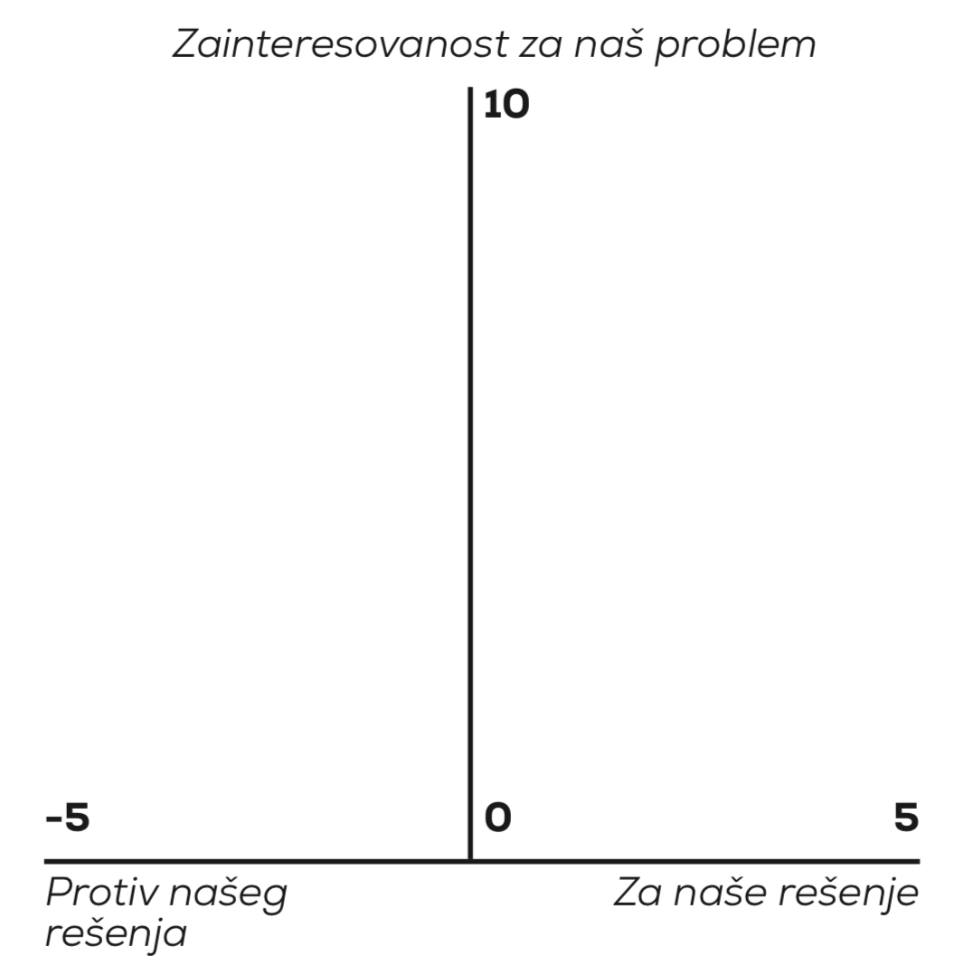

Vertikalna linija je označena sa 10 podeoka i ona predstavlja nivo uključenosti izlistanih aktera, - Njihovu motivisanost ili aktivnost da se problem reši, to jest intenzitet podrške.

Da biste lakše raspoređivali aktere, možete početi od ekstremnijih slučajeva, to jest onih koji su izuzetno motivisani za ili protiv rešavanja problema, u odnosu na koje ćete lakše rasporediti ostale aktere
Da biste lakše raspoređivali aktere, možete početi od ekstremnijih slučajeva, to jest onih koji su izuzetno motivisani ili protiv rešavanja problema , u odnosu na koje ćete lakše rasporediti ostale aktere.
Svakog značajnog aktera označite velikim krugom, a one manje značajne ili motivisane označite manjim krugom.
Ovako izgleda primer popunjene Mape zainteresovanih strana:
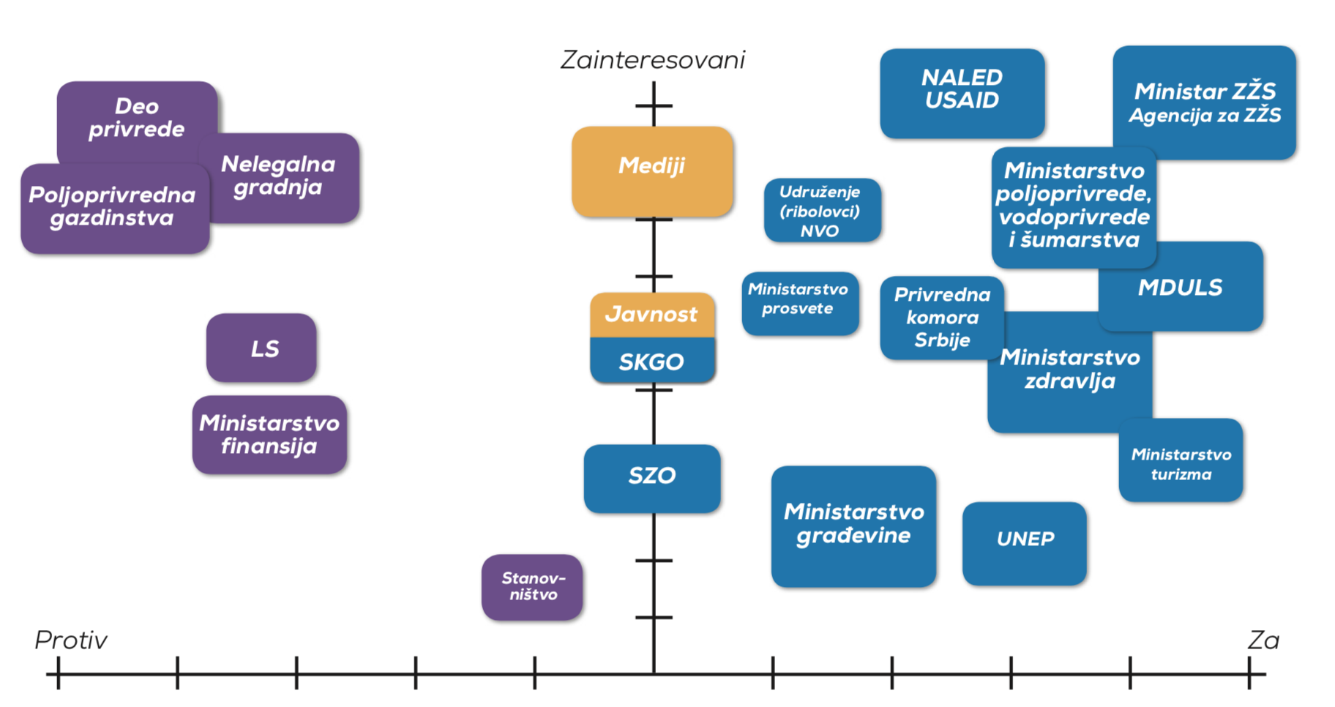

2. U narednom koraku ćemo se baviti analizom odnosa među raspoređenim akterima, tj. U kakvim su oni odnosima među sobom. Ovaj korak će nam biti od važnosti kada budemo pristupili formiranju koalicije. Treba da odgovrimo na sledeća pitanja:

- Koji akteri su jedni drugima konkurenti?
- Koji akteri su saveznici ili bi to mogli da postanu?
- Koji akteri imaju neutralan odnos jedni prema drugima?
- Koji akteri imaju mogućnost da neposredno utiču jedni na druge?

· Koji akteri su konkurenti? | Koji akteri su neutralni jedni prema drugima? | Koje akteri su saveznici ili saradnici? | Koji akteri imaju mogućnost da neposredno utiču jedni na druge?

6. Napravite Akcioni plan
6.1. Alat za definisanje prioritetnih aktera
Alat za definisanje prioritetnih aktera prema interesu i uticaju
Aktere raspoređujemo po dve ravni – koliko imaju uticaja i koliki im je interes za našu temu.

U gornjem redu su predstavljeni sledeći akteri:
- Visok uticaj, visoka zainteresovanost: ovi akteri imaju Top prioritet
- Visok utiicaj, niska zainteresovanost: ove aktere je neophodno pažljivo tretirati i pratiti da li im se menja nivo zainteresovanosti
U donjem redu su predstavljeni sledeći akteri:
- Nizak uticaj, niska zainteresovanost – ovi akteri su nizak prioritet
- Nizak uticaj, visoka zainteresovanost– ukoliko je moguće, ove aktere treba da podržimo tako da postanu uticajniji – recimo da postanu deo radnih grupa, panela na konferencijama i drugih foruma) u okviru kojih se razmatraju ili donose odluke, da im pomognemo da ih mediji češće prepoznaju kao sagovornike za temu kojom se bavimo, da pojačamo njihovu reputaciju ukazivanjem na kapacitete i rezultate koje postižu.

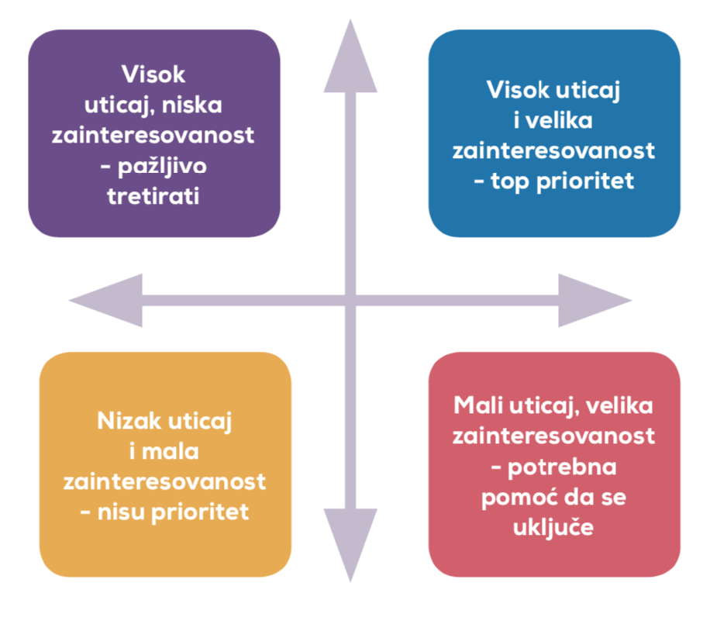

Unesite aktere u donju tabelu

-
U
T
I
C
A
J
+ | INTERES |  |  |  | -

6.2. Alat za detaljnije klasifikovanje aktera po ključnim kriterijumima

Kada smo popunili tabelu Alat za definisanje prioritetnih aktera prema interesu i uticaju u koraku 6.1. Pogledaćemo tabelu ispod i prema viini potencijalnog uticaja i interesa odraditi koji će biti naš nivo angažovanosti prema akterima koje smo izlistali u prethodnoj tabeli.
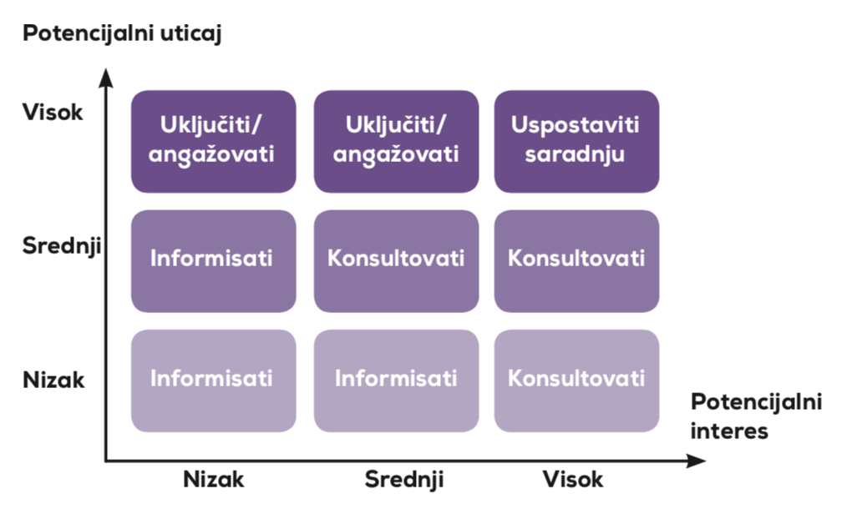

  - Alat za planiranje aktivnosti prema prioritetnim akterima/ Akcioni Plan
Ovaj alat nam pomaže da koncipiramo pristup prema akterima javnih politika koji su ključni za našu inicijativu. Da bismo ovo uradili vratićemo se na alate: Mapa zainteresovanih strana, Alat za definisanje prioritetnih aktera prema interesu i uticaju i Alat za detaljnije klasifikovanje aktera po ključnim kriterijumima. U odnosu na to gde smo ih pozicionirali utvrdićemo koji su nam ciljevi, kao i aktivnosti koje ćemo preduzimati u odnosu na to da li želimo da ih zainteresujemo za inicijativu, pasiviziramo ili pretvorimo u saveznika.

Imena i uloge predstavnika zainteresovanih strana | Koliko su važni?  (malo, srednje, puno) | Kolika je njihova trenutna podrška?  (mala, srednja,velika) | Šta vam je potrebno od te zainteresovane strane (kako da vas podrže, šta da urade)? | Šta je važno zainteresovanim stranima (za koji aspekt problema ili rešenja su zainteresovani, koja vrsta podrške im je potrebna)? | Kako zainteresovane strane mogu da blokiraju vaše predloge i napore? | Koja je vaša strategija da povećate podršku od zainteresovanih strana?

Uključite interesne grupe (Formiranje koalicije)
Prvi korak u pravljenju savezništva je osvrtanje na analizu aktera koju smo sproveli u prehodnim koracima
U ovom koraku ćemo da se fokusitamo na ono što našoj organizaciji nedostaje od resursa tj. Koje su nam slabije strane. Ovo posmatramo iz perspektive opšteg i posebnih ciljeva koje smo postavili u oblasti Tema/problem/ciljevi. Na ovaj način ćemo pristupiti izabiru aktera koji su nam potrebni za formiranje koalicije.
Prvo je neophodno da izistate svoje snage i resurse, kao i potencijalne slabosti i ono što nam nedostaje:
-
-
-
-
-

Treba da sebi postaviti i odgovoriti na sledeća pitanja:
- Da li su ti akteri Podržavaoci ili saveznici?

- Šta nam je potrebno od targetiranih aktera od resursa?

- Koji akteri imaju to što nam je potrebno?

- Koje resurse ćemo mi morati da uložimo ulaskom u koaliciju sa ovim akterima?

- Da li želimo da uđemo u kratkoročnu ili dugoročnu saradnju?

- Da li saradnja menja našu prvobitnu agendu, ciljeve i poziciju?

- Kakva je reputacija aktera?

- Da li poželjni akteri žele da uđu sa nama u koaliciju?

12. Predlog rešenja - policy brief
Dokumenta iz prethodnih oblasti koja će vam trebati za izradu policy brief-a
- Analiza problema, ciljeva, mera i rešenja
- Analiza zainteresovanih strana

12.1. Šta je sažeti predlog praktične politike (policy brief)
Policy brief je dokument javnih politika koji je usmeren na donosioce odluka i druge zainteresovane strane koji ne raspolažu specijalističkim znanjem, sa ciljem da ih informiše u vezi problema i ostvari uticaj kroz preporuke i predlog za njegovo rešenje, kao i da bez ulaženja u dublju analizu problema, predloži konkretno rešenje ili ideju za identifikovani problem, opravda ponuđenu preporuku i ponudi alternativnu politiku.

12.2. Pregled elementa, strukture i smernica za pisanje policy brief-a
Pre nego što pristupimo izradi policy briefa treba da imamo sledeće stvari na umu:
Oblasti | Sažeti predlog praktične politike (policy brief)
Ciljna grupa | Ciljna grupa policy brief-a su donosioci odluka i druge zainteresovane strane koje nemaju ekspertizu u oblasti problema kojim se bavimo
Usmerenost | Policy brief je usmeren ka formulisanju specifične praktične politike koju treba sprovesti u delo, tj. Implementirati
Metodologija | Sa aspekta metodologije, policy brief uglavnom, ali ne isključivo, korisi podatke iz već postojećih izvora. Često nastaje i kao sažetak studije, kako bi se ključni nalazi i preporuke jasnije komunicirale donosiocima odluka, kreatorima politika, medijima, i opštoj jasnosti
Ideje/Jezik | Jezik kojim pišemo mora da bude jasan i razumljiv, bez usko stručnih termina. Rečenice su kratke, naracija je ubeđivačka, ključne ideje su boldovane
Dužina i format | Dokument treba da se prostire na 4 do 6 A4 strana, u PDF formatu

Struktura policy brief-a – policy brief se sastoji od sledećih ključnih segmenata
- Naslov
- Uvod u kontekst i važnost problema
- Kritika opcija
- Preporuke praktične politike
- Konsultovani ili preporučeni izvori

Primer u sklopu policy brief:
U Srbiji trenutno posluje oko 110.000 preduzetnika u paušalnom režimu, što je više od 30% svih privrednih subjekata – računajući i preduzetnike i privredna društva.
Nešto manje od polovine svih preduzetnika su u paušalnom režimu oporezivanja, a ostali su u režimu vođenja poslovnih knjiga, odnosno lične zarade; i pored toga, više javnih prihoda (poreza i doprinosa) se naplati od preduzetnika paušalaca nego od onih koji su u drugim režimima oporezivanja.
Sa nivoom od preko 30%, nezaposlenost kod mladih u Srbiji je među najvećima u Evropi. U isto vreme, samo oko 7% mladih kod nas ima status poslodavca ili inokosno zaposlenih. Ovakvo stanje je, između ostalog, posledica i teškoća vezanih za status preduzetnika u našoj zemlji.
Postojeći sistem paušalnog oporezivanja opterećuje i preduzetnike i poreske službenike nepotrebnim administriranjem, dok s druge strane donosi nepredvidivost troškova poslovanja i ostavlja prostor za zloupotrebe. Kao najčešće prepreke za poslovanje paušalci navode sledeće probleme:
Kada započinju posao, preduzetnici ne znaju da li će im biti odobren status “paušalca” i kolike će poreze i doprinose morati da plaćaju, jer se o tome odlučuje tek nakon što registruju firmu. Samim tim ne mogu da procene da li im se uopšte isplati da pokrenu biznis.
Procedure kroz koje prolaze paušalci su nepotrebno komplikovane i često besmislene, zahtevaju obilaske nekoliko službi i dugo čekanje na dobijanje potvrda koje su inače odmah dostupne elektronski.
Status paušalnog obveznika se zloupotrebljava da bi se izbegle visoke dažbine koje se primenjuju na zaposlene po ugovoru o radu. S druge strane, finansijske obaveze propisane za paušalne obveznike su i dalje višestruko veće nego što su u stanju da plate pojedinci koji povremenim angažovanjem uspeju da prihoduju 100 ili 200 evra mesečno.
Poreska uprava ulaže previše resursa da bi za svakog od 110 hiljada paušalaca pojedinačno uradila analizu i pripremila poresko rešenje. Pritom su kriterijumi za određivanje visine paušalnog poreza izuzetno složeni i često zavise od subjektivne procene.

